G、酱油的字典序
题目描述
现在酱油有一个问题，他的手上有一个长度为N的字符串S，他想要把他构造成一个长度N的字符串T。起初，T是一个空串，随后反复进行下列任意操作。
1、从S的头部删除一个字符，加到T的尾部
2、从S的尾部删除一个字符，加到T的尾部
目标是要构造字典序尽可能小的字符串T。
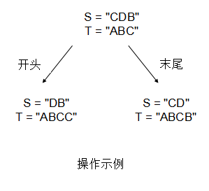
输入
输入数据有多组。
第一行是一个整数N(1<=N<=2000)。
第2~N+1行：每行一个字符(每一个字符都是大写的英文字母)。
输出
字符串T。
样例输入
6
A
C
D
B
C
B
样例输出
ABCBCD
提示
字典序是指从前到后比较两个字符串大小的方法。首先比较第一个字符，如果不同则第一个字符较小的字符串更小，如果相同则继续比较第二个字符……如此继续，来比较整个字符串的大小。

